【实验名称】：无线网络组网实验

学生姓名：陈嘉瑞 合作学生： 无
实验地点：济事楼330网络实验室 实验时间：2023年11月13日

【实验目的】
- 了解并掌握无线网络组网的相关技术原理
- 掌握无线网络的配置方法
- 理解IP复用与子网节点隐藏原理
- 掌握通过Cisco Packet Tracer软件无线网络组网的工作过程
- 掌握对于无线网络组网的基本测试与故障排除的方法

【实验原理】
- WIFI介绍
无线保真（外语缩写：WIFI、外语全称：Wireless Fidelity），是当今使用最广的一种无线网络传输技术。实际上就是把有线网络信号转换成无线信号，供支持其技术的相关电脑，手机，PDA等接收。手机如果有WIFI功能的话，在有WIFI无线信号的时候就可以不通过移动联通的网络上网，省掉了流量费。WIFI无线网络在无线局域网的范畴是指“无线相容性认证”，实质上是一种商业认证，同时也是一种无线联网技术，以前通过网线连接电脑，而无线保真则是通过无线电波来连网。
常见的就是一个无线路由器，那么在这个无线路由器的电波覆盖的有效范围都可以采用无线保真连接方式进行联网，如果无线路由器连接了上网线路，则又被称为热点。Wi-Fi是一个无线网络通信技术的品牌，由Wi-Fi联盟（Wi-Fi Alliance）所持有。目的是改善基于IEEE802.11标准的无线网络产品之间的互通性。有人把使用IEEE 802.11系列协议的局域网就称为无线保真。甚至把无线保真等同于无线网际网路（Wi-Fi是WLAN的重要组成）。
- WIFI主要组成
WIFIWIFI一般架设无线网络的基本配备就是无线网卡及一台AP，如此便能以无线的模式，配合既有的有线架构来分享网络资源，架设费用和复杂程度远远低于传统的有线网络。如果只是几台电脑的对等网，也可不要AP，只需要每台电脑配备无线网卡。AP为Access Point简称，一般翻译为“无线访问接入点”，或“桥接器”。它主要在媒体存取控制层MAC中扮演无线工作站及有线局域网络的桥梁。
- WIFI主要协议
WIFI主要协议是IEEE802.11。
IEEE802.11定义了系统应该提供的服务Service）。属于分配系统的任务，分别为，联接（Association），结束联接（Disassociation），分配（Distribution），集成（Integration），再联接（Reassociation）。属于站点的任务，分别为，鉴权（Authentication），结束鉴权（Deauthentication），隐私（Privacy）， MAC数据传输（MSDU delivery）。

【实验设备】
个人笔记本电脑、Cisco Packet Tracer实验软件。
【实验步骤】
1.首先规划网络地址及 拓扑图；
2.配置路由器口IP地址；
3.配置DHCP；
4.验证主机之间的互通性。

【实验现象】
- 首先规划网络地址及拓扑图；
在PT软件上按拓扑图连接设备如下：
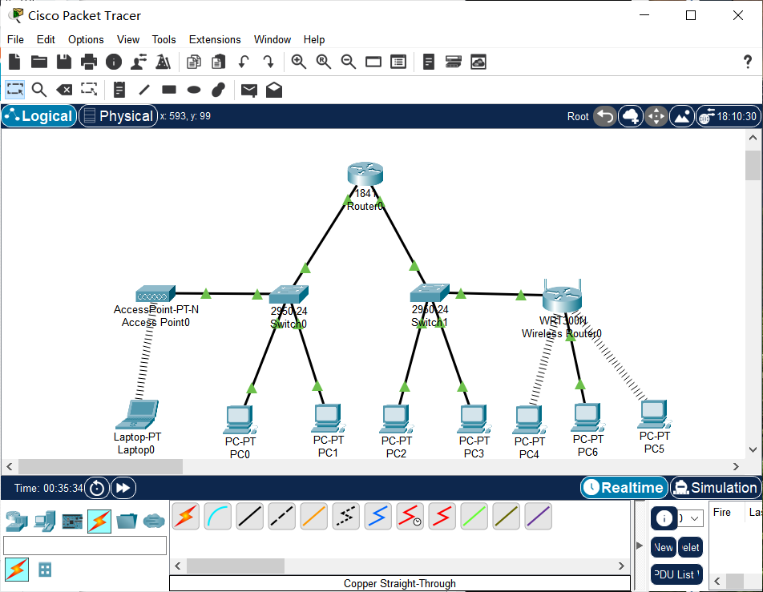
- 将Laptop和各PC的有线网卡更换为无线网卡
  - 更换Laptop网卡
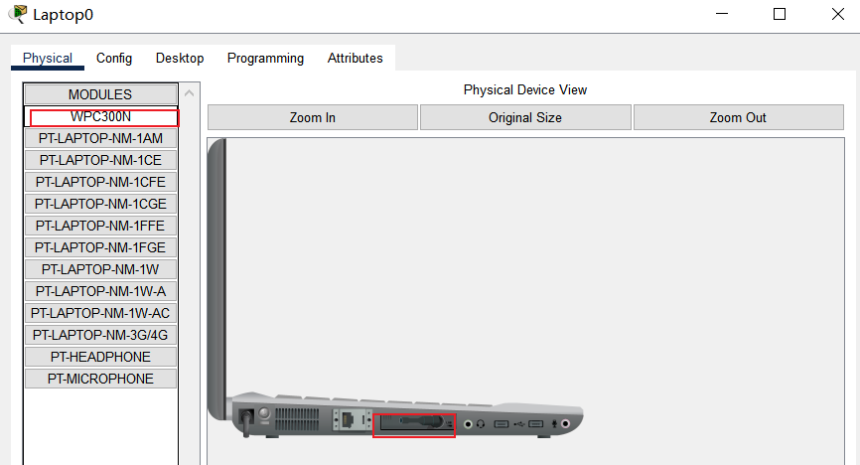
先将电脑电源关闭，将电脑图示中红框位置原有的有线网卡拖动至左侧设备栏，再将WPC300N无线网卡拖动到该插口位置，重启电源。
  - 更换PC网卡
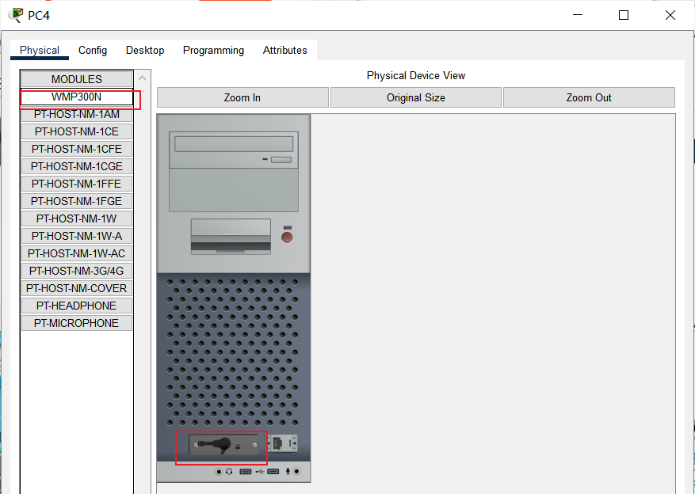
先将主机电源关闭，将主机图示中红框位置原有的有线网卡拖动至左侧设备栏，再将WPC300N无线网卡拖动到该插口位置，重启电源。
- 配置好无线路由器和接入点AP；
  - 配置AP0
在AP0的Config界面修改Port1的SSID为AP0
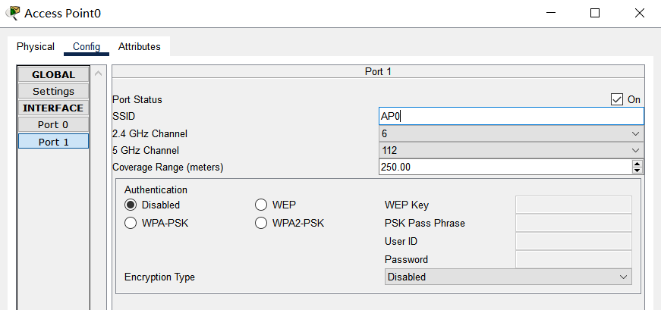
  - 配置WR0
进行局域网配置：
IP:192.168.4.1
子网掩码:255.255.255.0
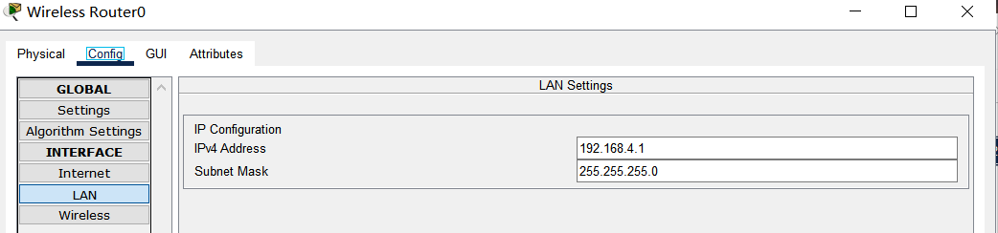

无线配置：
将SSID改为TestWifi，2.4GHz Channel选用第一个
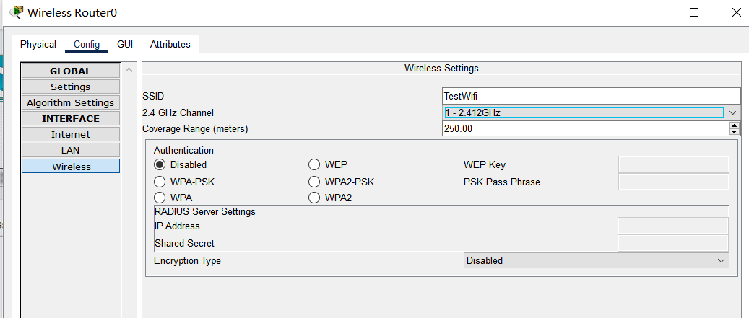
- 配置路由器口IP地址；
配置路由器Router0快速以太网端口F0/0
IP:192.168.1.1
子网掩码：255.255.255.0
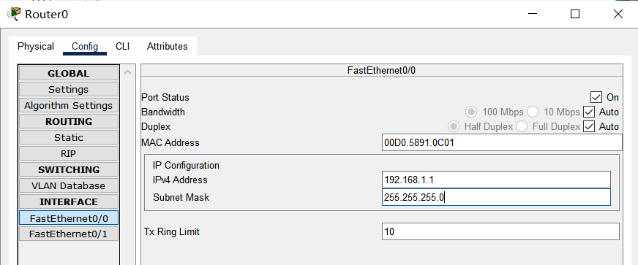
配置路由器Router0快速以太网端口F0/1
IP:192.168.2.1
子网掩码：255.255.255.0
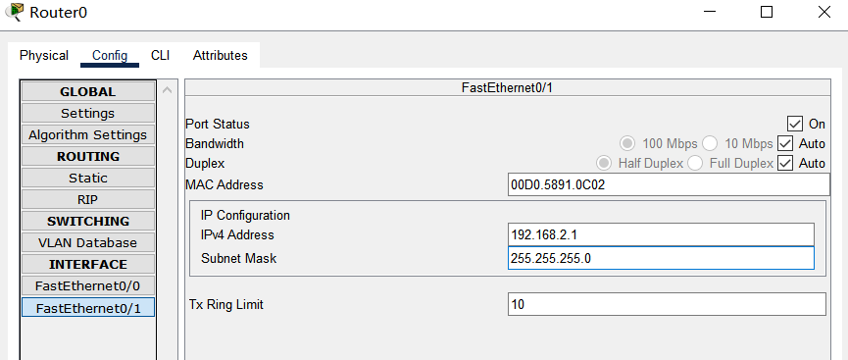
- 配置DHCP；
在Router0上配置左侧子网DHCP
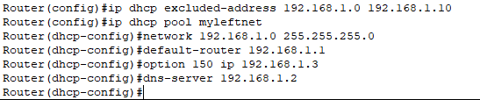
在Router0上配置右侧子网DHCP
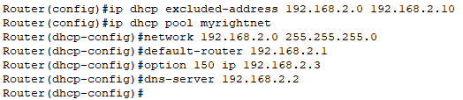
将PC0-PC3及PC6的IP改为通过DHCP获取
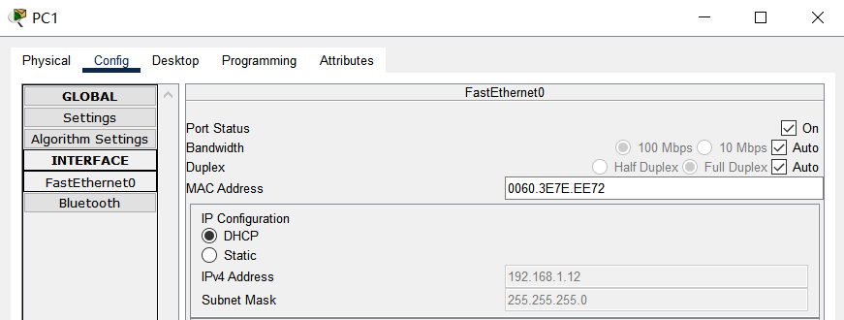
配置后发现，通过直通线连接的PC可以获取到分配的IP，而希望通过wifi获取IP的Laptop0、PC4、PC5则仍然未获取IP，所以要进一步配置。
Laptop和两台PC的wifi配置方法相同，下面进行介绍：
首先打开设备的Desktop界面：
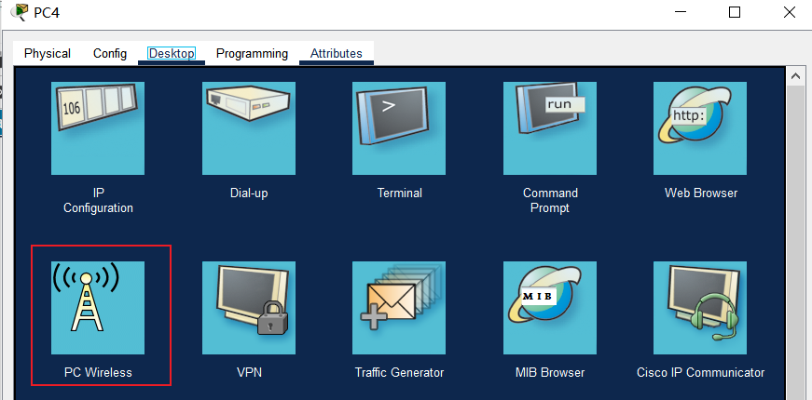
点击PC Wireless后可以看到如下界面：
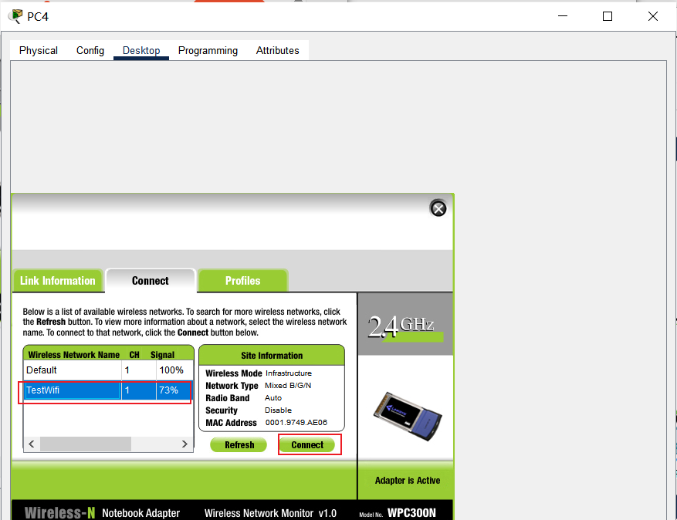
在上图中点击Connect，点击所要连接的无线路由器设备TestWifi，然后点击红框中的Connect即可连接。
整个流程完成后，我们可以查看一个Laptop和七个PC的地址、网关等信息：
Laptop0：
IP:192.168.1.15
网关:192.168.1.1
DNS Server:192.168.1.2
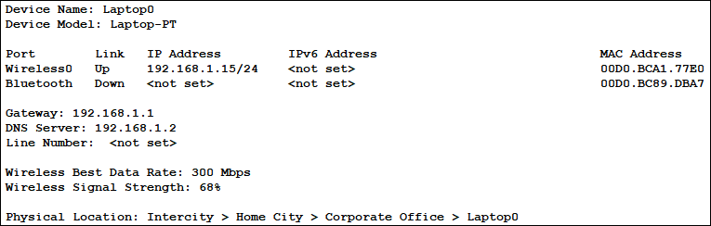
PC0：
IP:192.168.1.11
网关:192.168.1.1
DNS Server:192.168.1.2
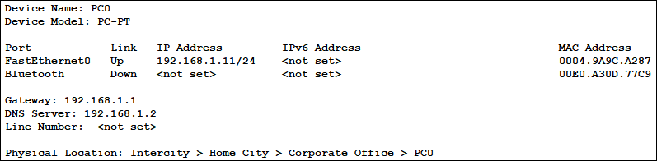
PC1：
IP:192.168.1.12
网关:192.168.1.1
DNS Server:192.168.1.2
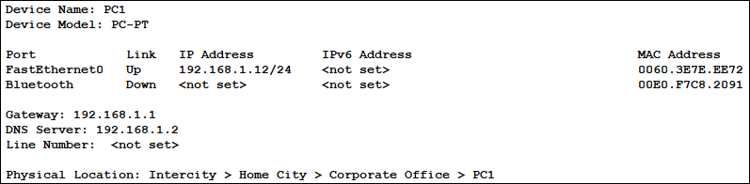
PC2：
IP:192.168.2.12
网关:192.168.2.1
DNS Server:192.168.2.2
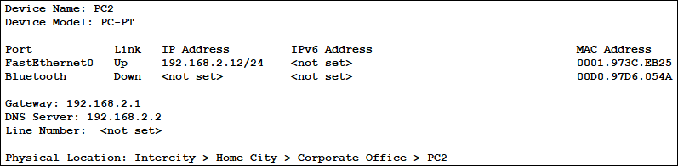

PC3：
IP:192.168.2.13
网关:192.168.2.1
DNS Server:192.168.2.2
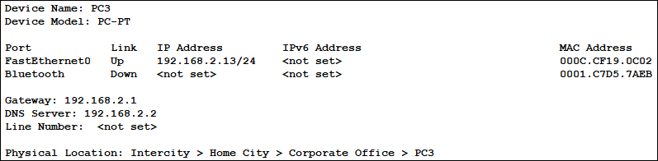
PC4：
IP:192.168.4.101
网关:192.168.4.1
DNS Server:192.168.2.2
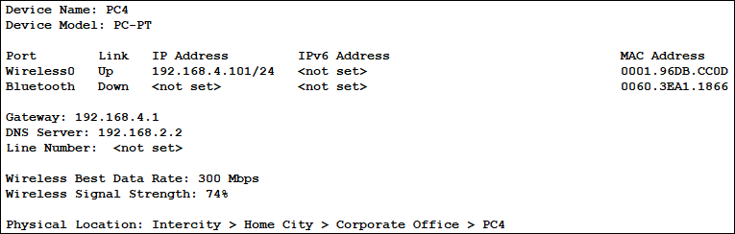
PC5：
IP:192.168.4.102
网关:192.168.4.1
DNS Server:192.168.2.2
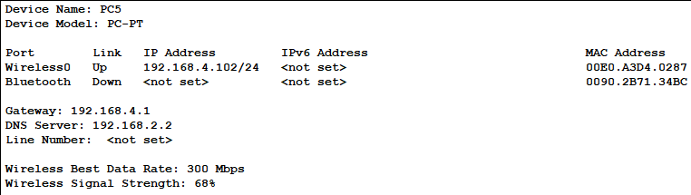
PC6：
IP:192.168.4.100
网关:192.168.4.1
DNS Server:192.168.2.2
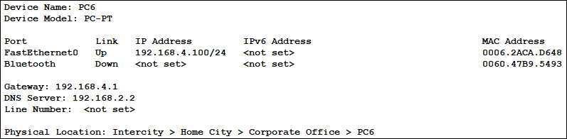
- 设置AP和无线路由器的密码
Access Point0设置密码：
打开AP0的Config界面，在Port1中点击WEP，在WEP Key中输入要设置的密码
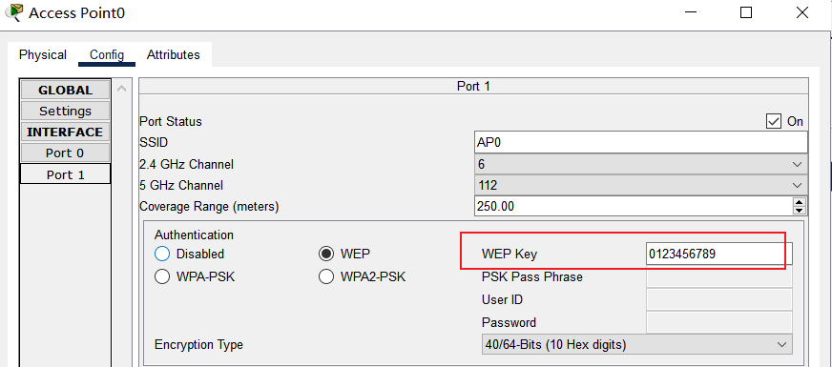
Wireless Router0设置密码：
打开WR0的Config界面，在Wireless中点击WEP，在WEP Key中输入要设置的密码

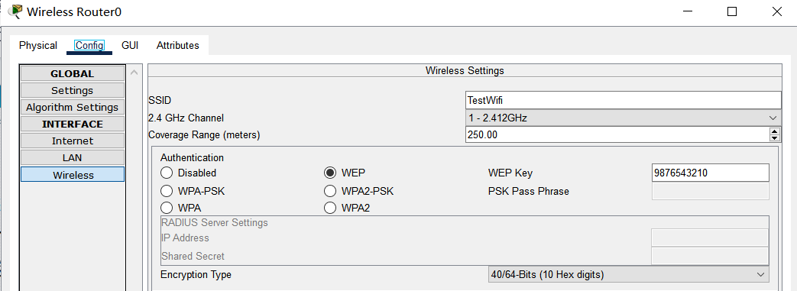
这里注意，当刚设置上密码时，通过WIFI连接的Laptop和PC会与AP、Wireless Router断开连接（因为设置了密码）：
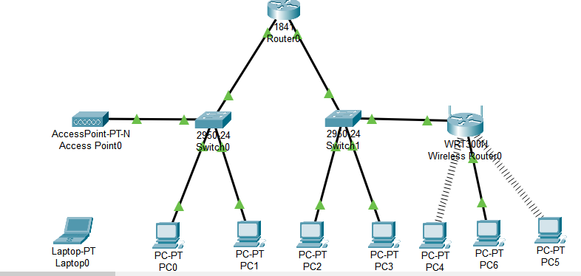
之后我们给Laptop以及PC4、PC5配置密码：
在Wireless0中点击WEP，在WEP Key中输入与所连接的设备（AP0或WR0）相同的密码。配置之后可以发现设备重新连接到子网中。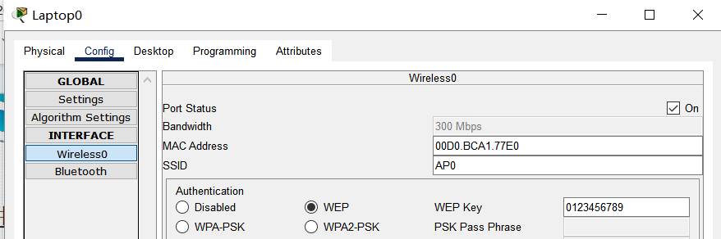
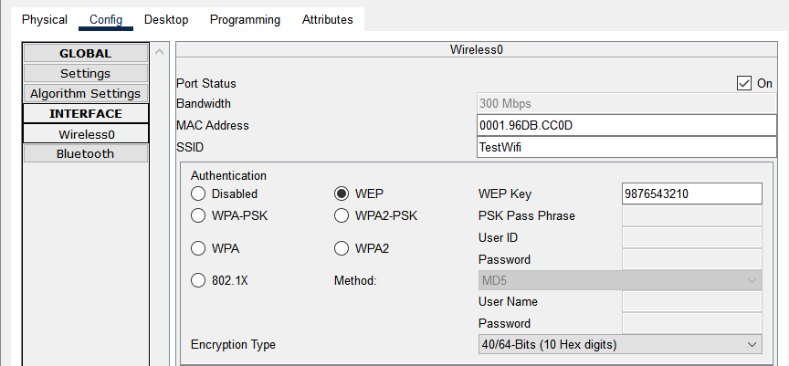
- 验证主机之间的互通性。
  - Laptop0 ping 其余主机
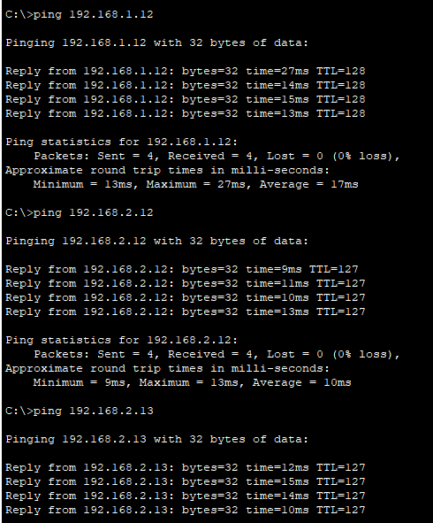
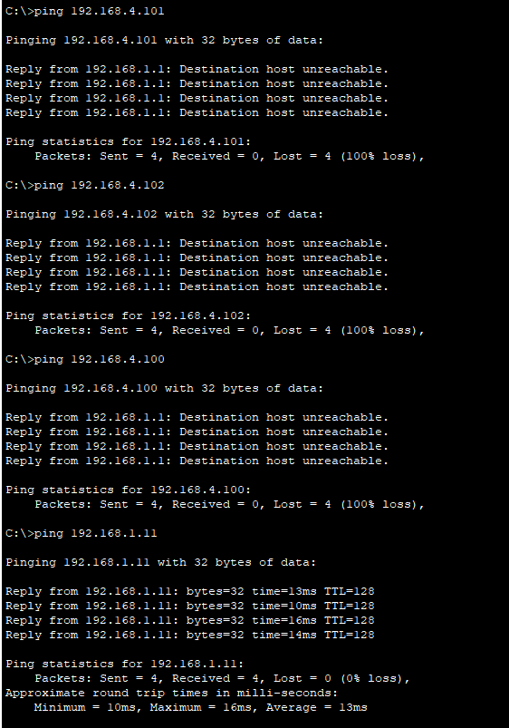

  - PC0 ping 其余主机
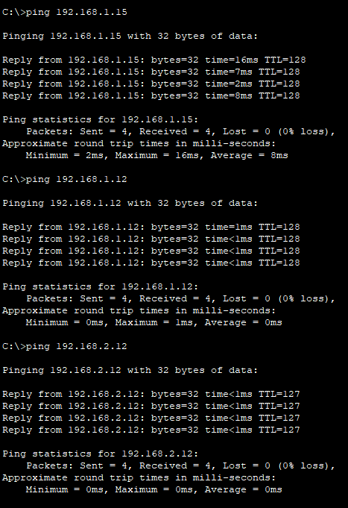
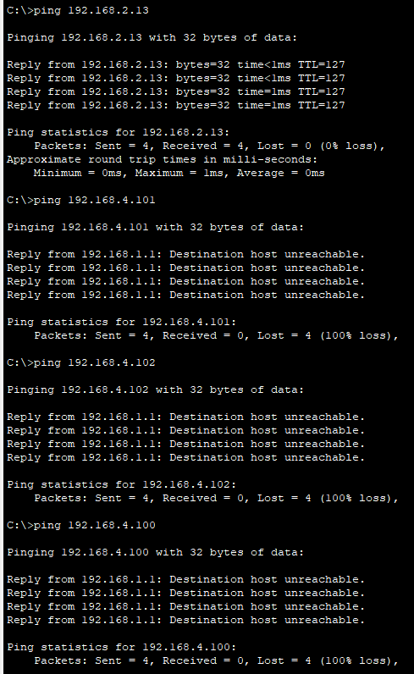

  - PC1 ping 其余主机
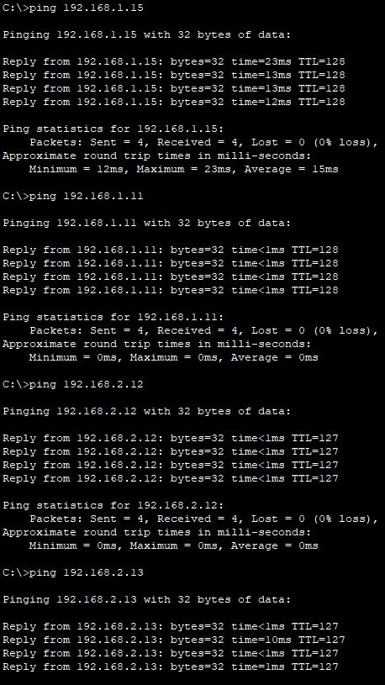
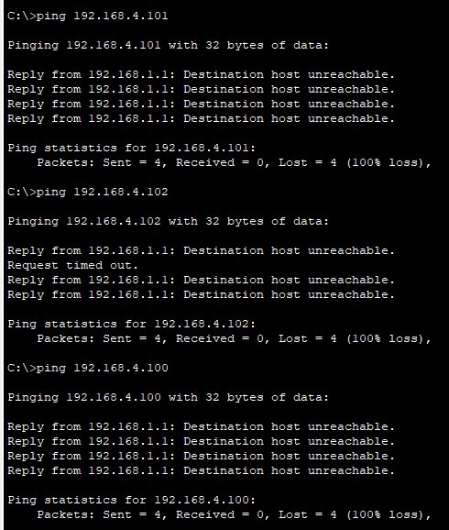

  - PC2 ping 其余主机
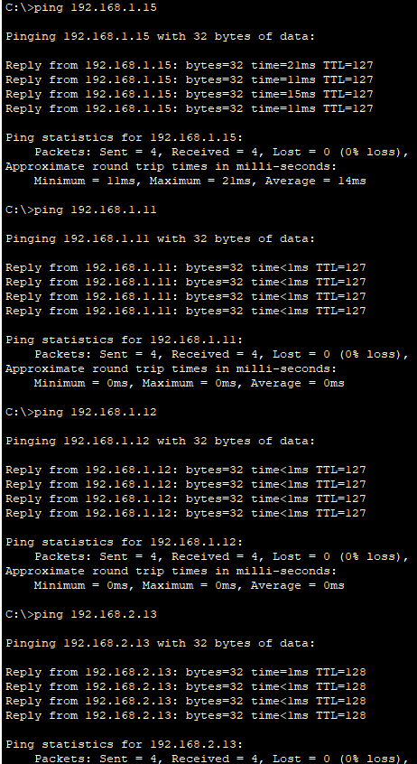
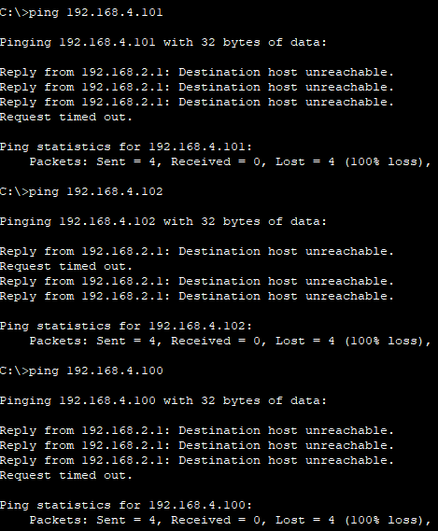

  - PC3 ping 其余主机
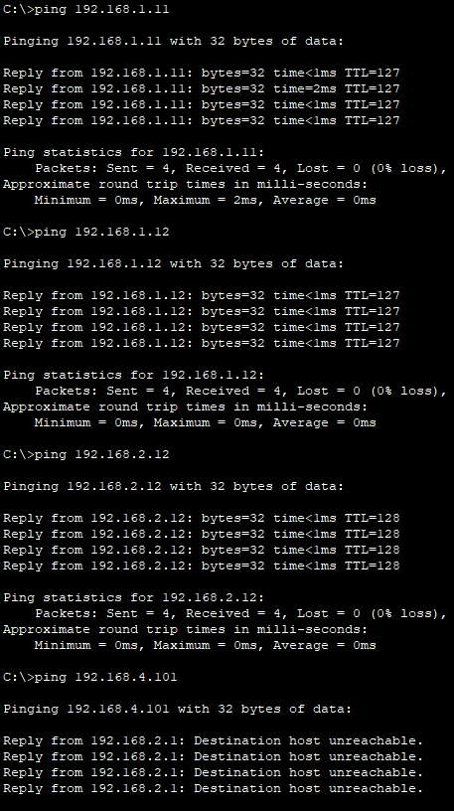
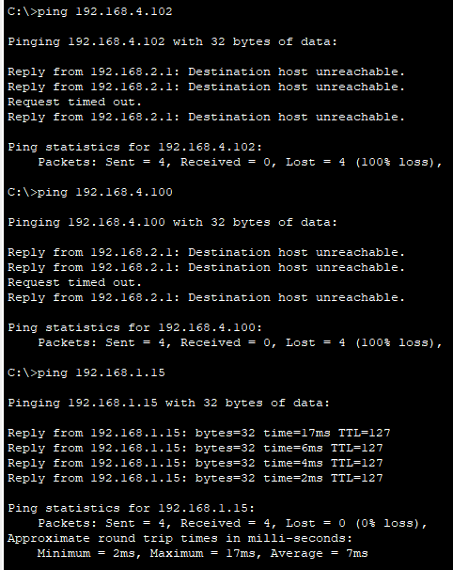

  - PC4 ping 其余主机
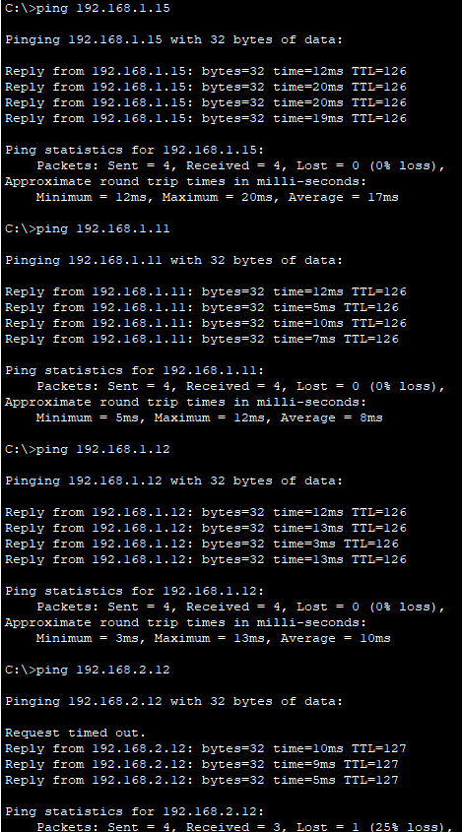
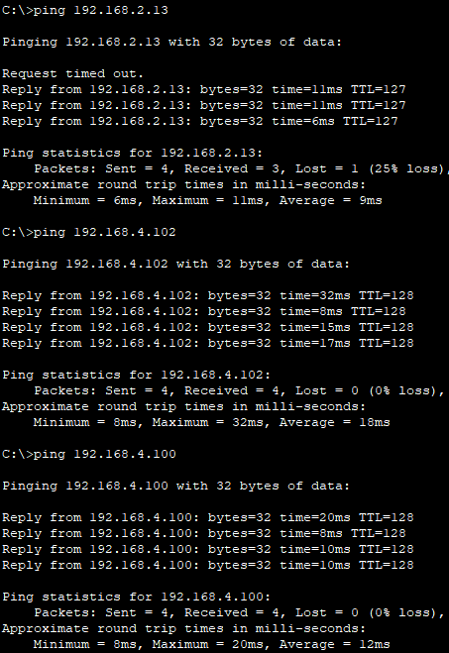

  - PC5 ping 其余主机
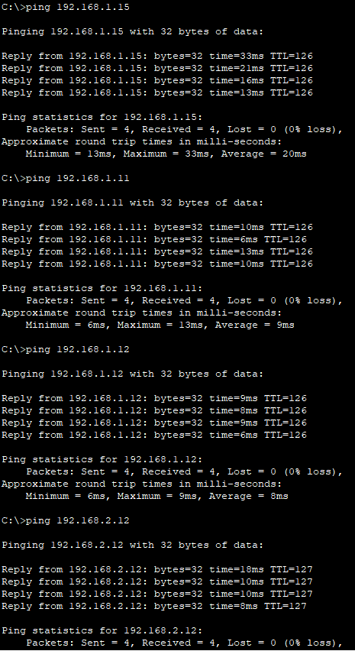
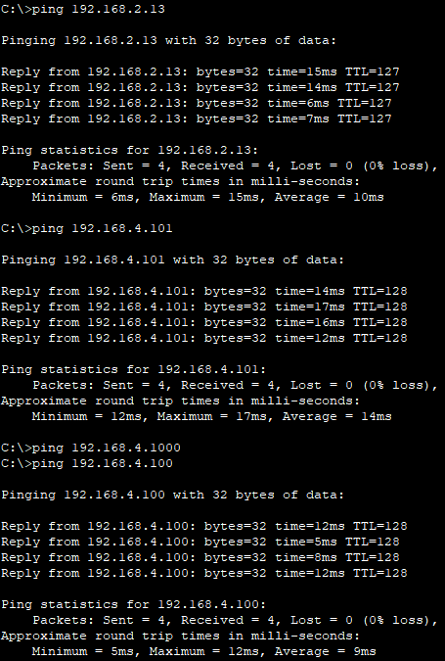

  - PC6 ping 其余主机
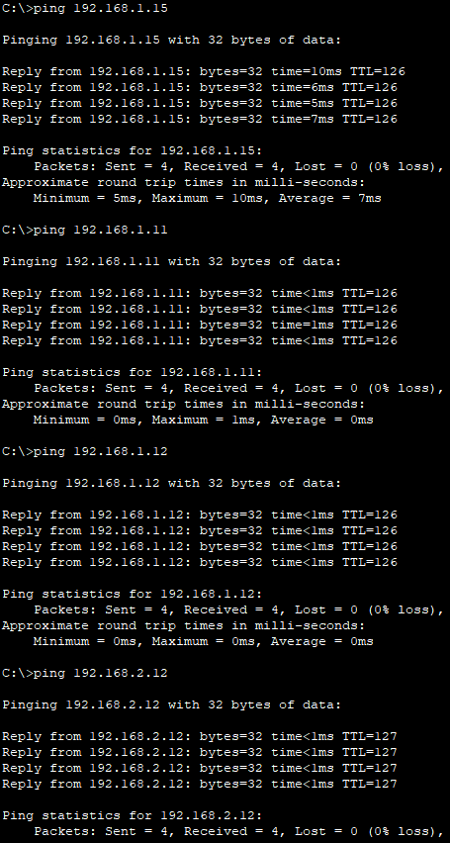
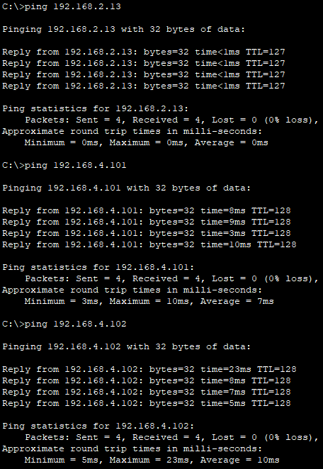
通过ping测试可以发现，Laptop0以及PC0-PC3可以ping通Laptop0及PC0-PC3，但无法ping通PC4-PC6；PC4-PC6可以ping通所有主机。
【分析讨论】
- 如果再接入一台路由器应该如何配置
再接入一台路由器和PC的拓扑图如下：
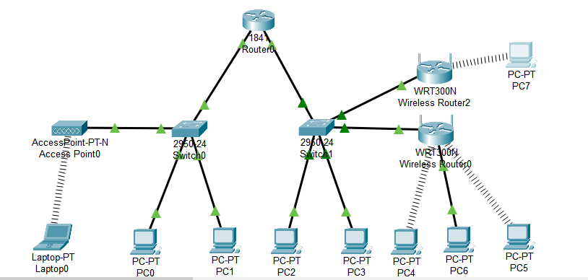
配置WR2
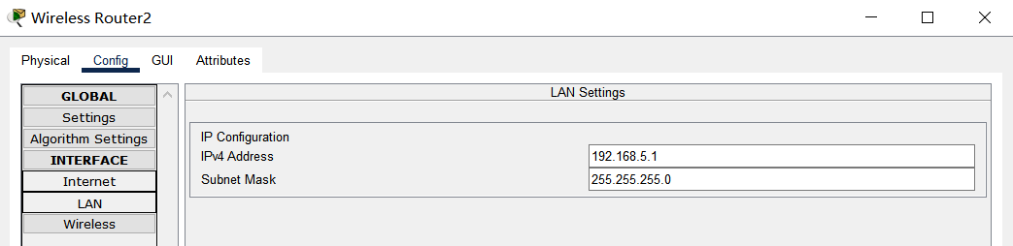
- 如果改为静态IP该如何处理
如果改为静态 IP 地址则分别需要为每一台 PC 和无线路由器配置相应的 IP 地址和子网掩码，和无线网络组网相比，静态IP方法将会变得十分复杂。这也体现了DHCP的好处，可以动态获取IP，避免了大量的手动配置

